**附件3：**

**浦东新区2019学年见习教师“分学科”网络培训操作指南**

第一步：开始学习前，先浏览学习指南，再开始学习

第二步：登录“2019浦东见习教师”培训专区首页http://2019pdjxjs.yanxiu.com

第三步：在右上角登录（登录用户名：见附件1；密码：123456）。

第四步：修改密码：学员首次登录之后会要求“强制修改密码”，学员所收到的验证码只为修改密码所用。

第五步：在“个人工作室”右上角【我的资料】中可以点击后面的按钮进行绑定手机号、邮箱信息。其它信息需由基地校上报至见习教师培训项目组方可修改信息。

【友情提示：为了便于以基地校为单位进行统一管理，各位老师“我的资料”中“工作单位”为**基地校单位**，请老师知悉。】

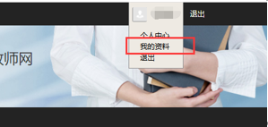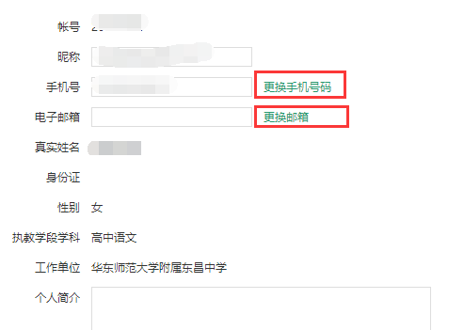

第六步：登录后点击“去学习”进入“个人工作室”。根据左侧的“研修任务”安排完成“观看课程”、“参与活动”、“完成作业”。

（在“我的课程”模块中，部分学科有必修和选修的区别，请学员注意视频右上角的标注说明）

第七步：进入“个人工作室”页面，在右侧【项目简报】中可看到本学段下的课表，可直接点击进行查看。

